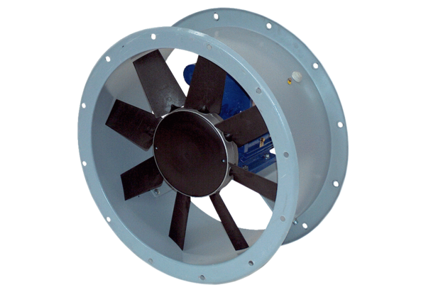Ventilateur hélicoïde pour gaine ronde DAR 90/6 1,5-1Unité de conditionnement : 1 pièceGamme: C
Numéro de référence : 0073.0159Fabricant : MAICO

